Vážení rodiče, zadané úkoly jsou platné od 14. 4. 2020 do 17. 4. 2020

Český jazyk čtení - Živá abeceda – str.118 čtení skupin „SEL, LEM.…“ –na obrázcích hledej dané skupiny slabik – např. SAMURAJ - SAM

Český jazyk - jazyková výchova – procvičuj správné čtení slabik z listu – viz. příloha
( pošlu Vám ji zítra na mail - tj. 14. 4. 2020)

- do zavedených sešitů stále procvičujte opis, přepis ,diktát probraných malých písmen, slabik

Český jazyk - psaní - procvičování motoriky – uvolňovací cvičení k procvičování využijte - grafomotorický list za úkoly - příloha 1

- písanka LODIČKA, č. 4 – nácvik psaní písmene „S“ – str. 1/85,86, 87na – tiskací S přepsat na psací písmeno s, nejprve si písmenko procvič na velký papír (prosím rodiče o předepsání písmene, děti jej budou obtahovat pastelkou, pak teprve pište do písanky a procvičujte do zavedených sešitů)
- Psaní písmen – str. 5 – písmeno s

Český jazyk - komunikační a slohová výchova – popsat obrázek ( co kdo dělá)

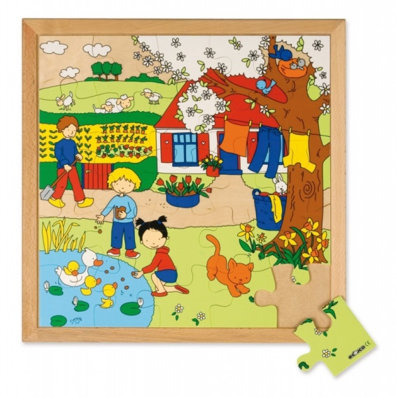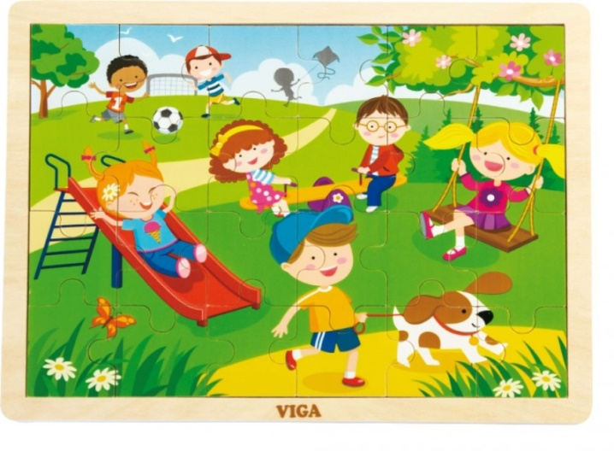
Český jazyk – literární výchova: určitě se ti už podařilo naučit básničku – Duben – kdo má možnost, může mi poslat video s básničkou .
Podívej se na pohádku – Jak se Mája narodila
https://www.youtube.com/results?search_query=v%C4%8Delka+m%C3%A1ja

Matematika - procvičování sčítání, odčítání v čís. oboru 1 –4, zápis příkladů ( 1 + 3 = 4)
Stále procvičujte s dětmi do sešitu 5 příkladů na sčítání, odčítání do 4, pět příkladů na rozklad čísla 4, porovnávání čísel 1 – 4
Pracovní sešit č. 3 – str. 6 – porovnávání čísel, str. 7, 8 – seznámení s číslem 5 – soubory o 5 prvcích

Vypracujte pracovní list a odešlete na můj mail – viz. příloha 2

Matematika geometrie – procvičujte 4 geometrické tvary - trojúhelník, kruh, čtverec, obdélník –
pracovní sešit číslo 2 - str. 52

Vypracujte pracovní list a odešlete na můj mail – viz. příloha 3

Prvouka – základní dopravní značky – procvičuj si je s rodiči, až půjdeš na vycházku, tak hledej a říkej jaké vidíš dopravní značky. Můžeš si i nějakou značku vyrobit z papíru.
Využijte k procvičování - https://skolakov.eu/prvouka-2-trida/cesta-do-skoly

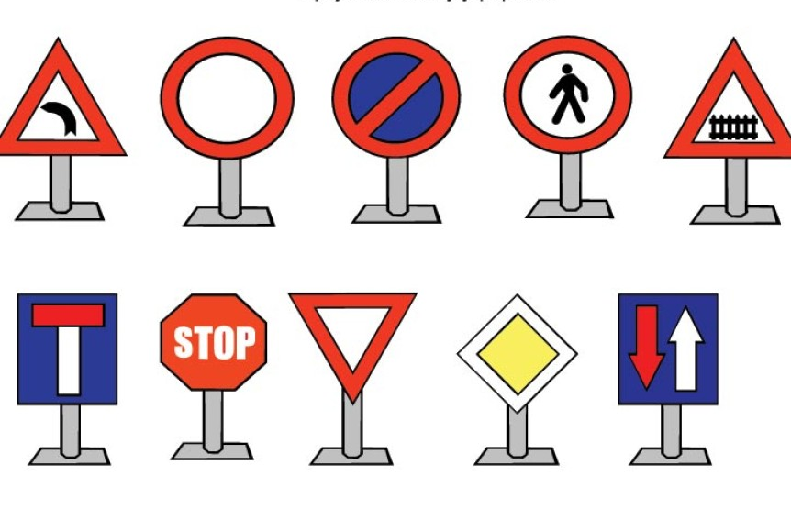
DÚ: vymaluj správně dopravní značky a semafor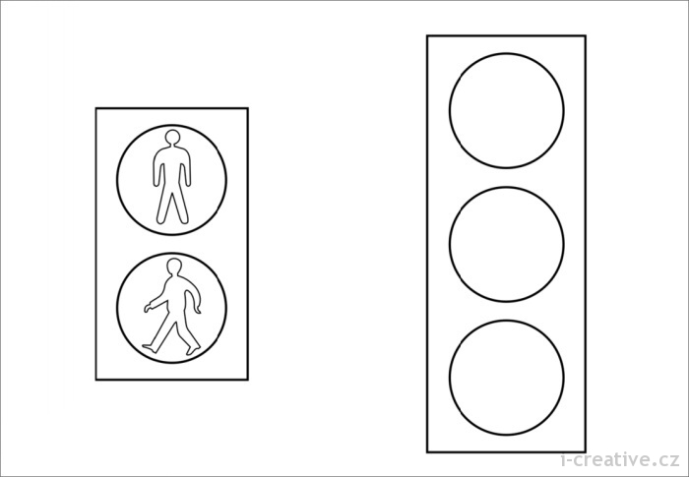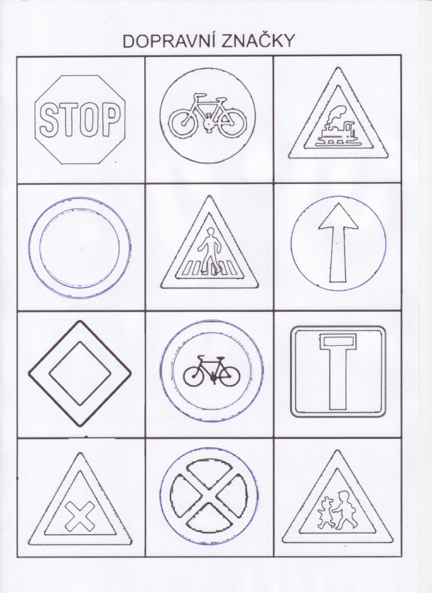

příloha č. 1 - Psaní - grafomotorika
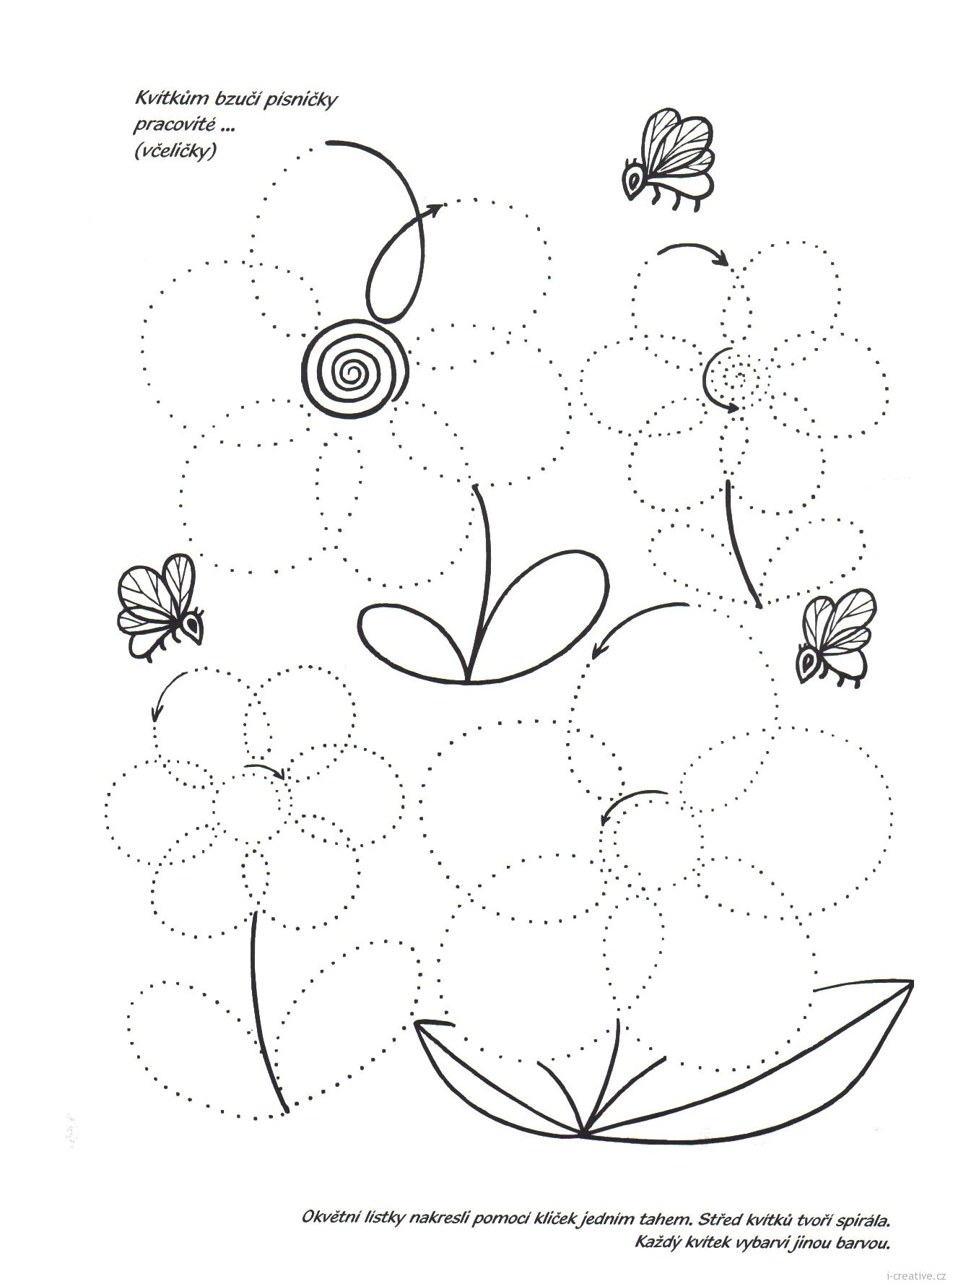

příoloha č. 2 – Matematika
1 + 1 = | 4 – 2 =
2 + 2 = | 3 – 1 =
3 + 1 = | 2 – 1 =
1 + 2 = | 4 – 3 =
1 + 3 = | 3 – 2 =

Porovnej
3 2 1 2 3 3 4 2 1 4
Doplň číselnou řadu
1 | 2 | 3 | 4
 |  | 3
1
 | 2
 |  |  | 4

doplň číslo před – za - uprostřed
2 |  | 4

3

1

příoloha č. 3 – Matematika - geometrie
